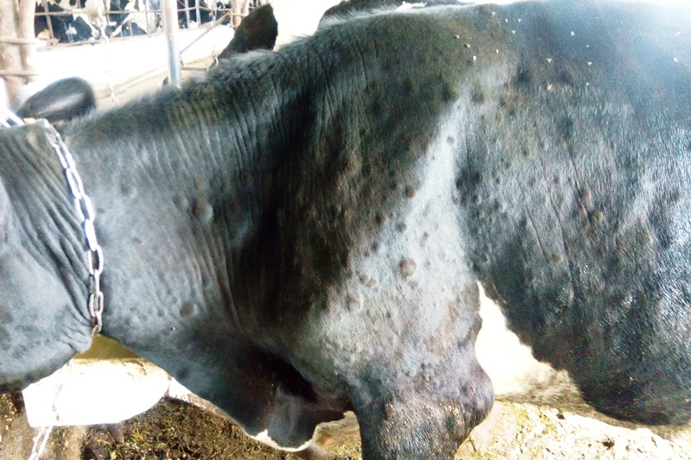
Вспышка заразного узелкового дерматита крупного рогатого скота в Курганской области
В селе Матвеевки Целиннского района Курганской области выявлен очаг заразного узелкового дерматита крупного рогатого скота.
Заразный узелковый дерматит крупного рогатого скота (нодулярный дерматит, кожная бугорчатка, узелковая экзантема) – контагиозная инфекционная болезнь, характеризующаяся устойчивым повышением температуры тела, поражением лимфатической системы, отеками, образованием кожных узлов (бугорков), поражением глаз и слизистых оболочек органов дыхания и пищеварения.
Болезнь наносит значительный экономический ущерб, так как вызывает снижение удоя молока, временную или постоянную стерильность быков-производителей, повреждение шкуры, а также гибель больных животных, вызванную развивающейся на фоне основного заболевания инфекцией.
Исторически болезнь была распространена в странах Южной, Восточной, и Северной Африки, в настоящее время также на территории стран Ближнего Востока. В период с 2013 по 2014 годы в Турции зарегистрировано 325 вспышек болезни. Также регистрировалась в 2014 году в Азербайджане в четырех районах, расположенных на берегах реки Куры.
Заболеванию подвержен крупный рогатый скот, а также азиатские буйволы, наряду с которыми болеют и другие животные, в том числе овцы и козы. Человек к вирусу нодулярного дерматита не восприимчив.
Симптомами заболевания являются длительное повышение температуры, депрессия, снижение аппетита, учащенные дыхание и сердцебиение, покраснения в ротовой и носовой полостях. Водянистое истечение из глаз сменяется слизистым, при подсыхании его образуются корочки. На веках появляются эрозии и изъязвления. Регистрируется воспаление слизистой глаз, роговица мутнеет, что приводит к слепоте. У большинства больных животных из носовой полости выделяется сначала мутная водянистая жидкость, а затем гнойная слизь зловонного запаха. При осложнениях в области подгрудка и путовых суставов развиваются отеки. На этой стадии болезни происходит повышение температуры тела до 41,0°С в течение свыше недели.
Резко выделяются узелки диаметром 3-7 см. При спонтанном нодулярном дерматите узелки обнаруживаются на коже шеи, туловища, конечностей, живота, промежности, паха, мошонки, морды, молочной железы и вокруг глаз. На отдельных участках тела происходит слияние узелков. Пораженные участки кожи болезненны. Больные животные теряют живую массу. У некоторых отмечается увеличение лимфоузлов до размеров гусиного яйца. Не вскрывшиеся узелки часто сохраняются в неизменном виде в течение года, а затем могут рассасываться. У больных стельных коров регистрируются аборты, а у быков-производителей – временная импотенция и бесплодие. У переболевших коров и телок отмечается низкий уровень оплодотворяемости. Отсутствие у больных коров признаков половой охоты, снижение, а затем прекращение удоев молока, у стельных наблюдаются аборты.
Молоко, полученное от больных коров, часто приобретает розовый цвет, густую консистенцию. Заболевание чаще регистрируется среди истощенных, чистопородных и лактирующих коров и молодняка.
При вспышках болезни может заболевать до 100% животных (особенно высокопродуктивный скот). Тонкокожие коровы молочных пород с высокой жирностью молока подвержены заболеванию в более тяжелой форме. Дойные коровы подвергаются более высокому риску заболевания. Болезнь продолжается около 4 недель, а при осложнениях и дольше. Выздоровление от тяжелой формы инфекции занимает долгое время.
При вскрытии трупов больных животных узелки выявляются на коже, слизистых оболочках органов пищеварительного тракта и верхних дыхательных путей, слизистой оболочки сычуга и во внутренних органах. У дойных коров – узелки в паренхиме молочной железы. Легкие отечны. При некрозе узелки содержат творожистые массы, а при отсутствии осложнений они фиброзные и плотные. Лимфатические узлы отечны и сочны на разрезе изъявления, проявляющиеся в дыхательных путях, вызывают сильный отек, и животное гибнет от удушья.
Источником инфекции служат больные животные, скрыто переболевшие и вирусоносители. Болезнь зарегистрирована у крупного рогатого скота, зебу и буйволов. Вирус выделяется через пораженные кожные покровы, со слюной, носовыми истечениями, спермой, молоком. Установлено, что в слюнных железах больных животных накапливается вирус в большой концентрации. Выделение больными и переболевшими животными слюны приводит к инфицированию вирусом объектов внешней среды.
Возбудитель инфекции передается кровососущими насекомыми некоторых видов и клещами. Вирус могут распространять птицы. Также возбудитель нодулярного дерматита может быть занесен с овцами. Установлены факты передачи вируса при контактах животных с обсемененными кормами и водой, а также инфицированными молоком и спермой.

Специфические методы лечения не разработаны. Применяется симптоматическое лечение. Животным создают хорошие условия содержания, сбалансированное кормление и обрабатывают их дезинфекционными средствами.
Для предотвращения заноса заболевания на территорию хозяйства необходимо:
• не допускать бесконтрольного выпаса скота и его контакта с посторонними животными;
• приобретать животных только при наличии ветеринарных сопроводительных документов и ставить его на учет в ветеринарный отдел по городу Нижневартовску;
• проводить систематические обработки скота против накожных паразитов, а также принимать меры по отпугиванию кровососущих насекомых;
• не допускать убой животных вне боен, убойных пунктов, мясоперерабатывающих предприятий;
• биологические отходы выбрасывать только в специально отведенные для этих целей контейнеры;
• при выявлении животных с характерными признаками заболевания немедленно сообщить в ближайшее учреждение госветслужбы. Тел. 8(3466) 45-28-09, 41-50-69

Главный государственный ветеринарный инспектор города Нижневартовского отдела государственного ветеринарного надзора А.М. Калеев

